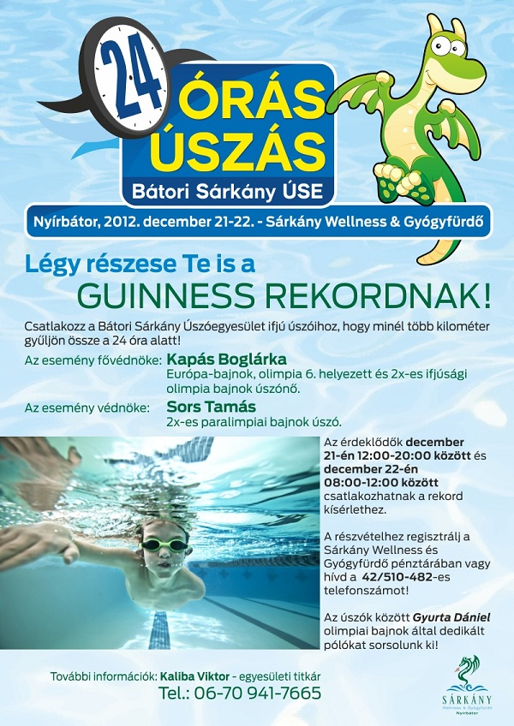
A Debreceni Szenior Úszó Klub és a Debreceni Egyetem
úszócsapatának tagjai 2012. december 21-22-ei úszásaikkal támogatták
a nyírbátori 24 órás úszáson bejelentett Guinness-rekord kísérletet!

Szombaton 20 órától kaptunk egy pályát, a 3-asat, és az első két órában öten egyszerre úsztunk. Barak Máté és Tóth Balázs két részletben 8 – 8 km-t úsztak, majd kocsival visszautaztak Debrecenbe. Szebellédi Soma éjfél után érkezett.

A leúszott távok: Dr. Rentka László 1957 30 km
Godó Bence 1990 21 km
Bihari Árpád 1980 13 km
Barak Máté 1987 8 km
Tóth Balázs 1984 8 km
Szebellédi Soma 1990 2 km

Ö s s z e s e n: 82 km

